

Кинокомпания RWS (Всемирные Русские Студии)
Представляет

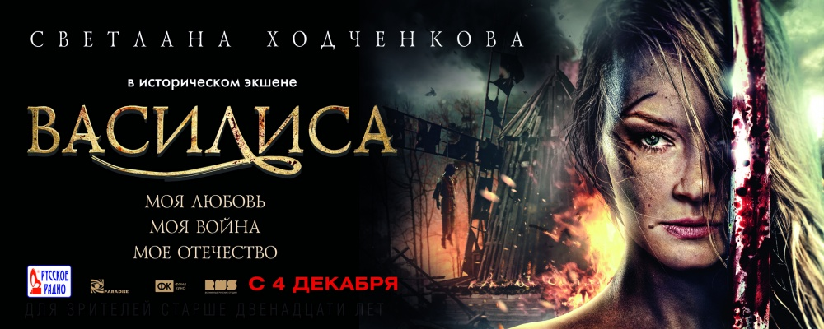

After-party премьеры фильма «Василиса» прошла в – ресторане «Settebello».

21 ноября в кинотеатре «Октябрь» прошла премьера исторической драмы «Василиса» со Светланой Ходченковой в главной роли. Действие картины разворачивается на фоне событий 1812 года. Крепостная девушка Василиса и, сын помещицы Иван Рязанов (Дмитрий Соломыкин) любят друг друга, но этим чувствам придется пройти суровые испытания. Вторжение французских войск перекраивает привычную жизнь русской деревни, вынуждая каждого сделать непростой выбор: на чьей он стороне? Батальные сцены - масштаба «Войны и мира». Историческая реконструкция - на уровне воссоздания речи XIX века. Фильм уже называют самой патриотичной лентой 2014 года, а игра Светланы Ходченковой была отмечена призом на престижном Пхеньянском международном кинофестивале.

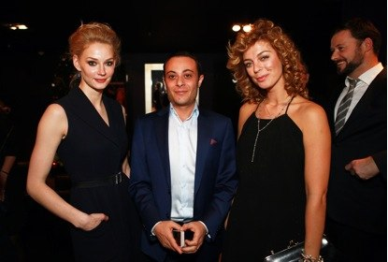

После окончания показа гости направились в одно из самый закрытых заведений Москвы - ресторан «Settebello», где смогли в неформальной обстановке, наслаждаясь блюдами итальянской кухни и изысканными коктейлями, обсудить картину.

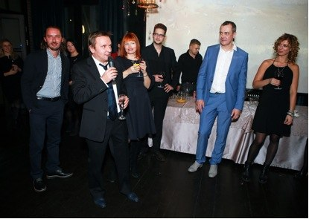

Среди, посетивших after-party, были замены создатели фильма: актриса Светлана Ходченкова, специально прибывший из Франции, актёр Жером Кузан, исполнитель главной мужской роль Дмитрий Соломыкин, неподражаемая Кристина Кузьмина, режиссер фильма Антон Сиверс, продюсер Юрий Сапрнов, актёры Оливье Сиу и Илья Носков, композитор Дарин Сысоев. Поздравить съёмочную группу с премьерой пришли режиссеры Валерия Гай Германика, Дмитрий Тюрин и Вадим Островский, депутат Государственной думы Дмитрий Носов, писатель и сценарист Андрей Геласимов, продюсеры Гия Лордкипанидзе и Ринат Якупов, актёры Александр Носик, Роман Курцын, Антон Богданов. Лаура Кеосаян Анна Банщикова и многие другие.

«Василиса» в прокате с 4 декабря

